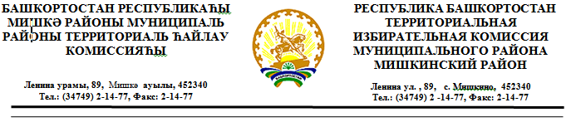

РЕШЕНИЕ

от 03 июля 2020 года № 133/2

О количестве подписей избирателей в поддержку выдвижения кандидатов на выборах депутатов Совета муниципального района Мишкинский район Республики Башкортостан пятого созыва 13 сентября 2020 года.

В соответствии частью 8 статьи 23, частями 1, 13 статьи 47 Кодекса Республики Башкортостан о выборах, территориальная избирательная комиссия муниципального района Мишкинский район Республики Башкортостан, на которую постановлением Центральной избирательной комиссии Республики Башкортостан №130/236-5 от 11 декабря 2015 года возложены полномочия избирательной комиссии муниципального района Мишкинский район Республики Башкортостан, решила:
1. При определении количества подписей, которое необходимо для регистрации кандидатов, и количества подписей, представляемых для регистрации кандидата на дополнительных выборах депутатов Совета муниципального района Мишкинский район Республики Башкортостан пятого созыва 13 сентября 2020 года согласно приложению.
2. Направить настоящее решение для опубликования в газете «Дружба».
3. Разместить настоящее решение на официальном сайте администрации муниципального района Мишкинского района Республики Башкортостан, на стенде территориальной избирательной комиссии.

МП | Председатель территориальной избирательной комиссии | ___________________  ^{(подпись)} |  | Яфаев Р.Р.
 | Секретарь территориальной избирательной комиссии | ___________________  ^{(подпись)} |  | Алтынбаева А.В.

Приложение
к решению территориальной избирательной
комиссии муниципального района Мишкинский район Республики Башкортостан
от 03 июля 2020 г. №133/2

Количество подписей,
которое необходимо для регистрации кандидатов, и количество подписей, представляемых для регистрации кандидата на выборах депутатов Совета муниципального района Мишкинский район Республики Башкортостан пятого созыва

Номер округа | Количество избирателей, зарегистрированных в одномандатном избирательном округе | Количество подписей избирателей, необходимое для регистрации кандидата  (в соответствии  с ч. 1 ст.47  Кодекса РБ о выборах) | Количество подписей, представляемых для регистрации кандидата  (в соответствии  с ч. 13 ст. 47 Кодекса РБ о выборах)
№1 | 1200 | 10 | 14
№2 | 1180 | 10 | 14
№3 | 985 | 10 | 14
№4 | 1361 | 10 | 14
№5 | 1331 | 10 | 14
№6 | 1378 | 10 | 14
№7 | 1532 | 10 | 14
№8 | 1246 | 10 | 14
№9 | 1274 | 10 | 14
№10 | 1254 | 10 | 14
№11 | 1278 | 10 | 14
№12 | 1189 | 10 | 14
№13 | 962 | 10 | 14
№14 | 1213 | 10 | 14
№15 | 1248 | 10 | 14

